О наведении порядка

В рамках реализации республиканского плана мероприятий по наведению порядка на земле в 2021 году, который утвержден Заместителем Премьер-министра Республики Беларусь А.М.Субботиным 26.01.2021 № 06/214-48/99, продолжается системная работа по благоустройству территорий организаций всех форм собственности, улучшению их санитарного состояния, наведению надлежащего порядка на территориях.
В целях благоустройства, озеленения, содержания и поддержании в надлежащем санитарном состоянии территорий (объектов) города решением Минского городского Совета депутатов от 19.03.2021 г. № 287 утвержден План действий по наведению порядка и обустройству территории г. Минска на 2021 год.
Комитетом в рамках осуществления контроля в части соблюдения законодательства в области охраны окружающей среды систематически проводятся контрольные мероприятия.
За 11 месяцев выявлено 1890 нарушений, проведено 544 контрольных мероприятия. По фактам выявленных нарушений законодательства в области охраны окружающей среды в части наведения порядка на земле выдано 1171 пункт рекомендаций, направлено 153 информационных письма, составлено 109 протоколов на сумму более 30 тыс. белорусских рублей.
Среди выявленных нарушений и проблемных вопросов по-прежнему основными остаются проблемы несвоевременного принятие мер по поддержанию пользователями земельных участков надлежащего санитарного состояния территорий, несвоевременный вывоз отходов и их складирование в несанкционированных местах.
В целях предотвращения негативных последствий для биоразнообразия в результате произрастания инвазивных видов растений, особенно борщевика Сосновского, на территории г.Минска в текущем году завершена комплексная систематическая работа по их уничтожению.
С целью информирования граждан по вопросам наведения порядка на земле на постоянной основе организовано широкое освещение в СМИ вопросов связанных с наведением порядка и обустройством территории г.Минска. Вопросы, связанные с наведением порядка на земле, находятся на постоянном контроле в комитете и Минском горисполкоме.
Целенаправленная работа по наведению порядка на земле и обустройству территории г. Минска будет продолжена.

Фрунзенский район (ул. Школьная)

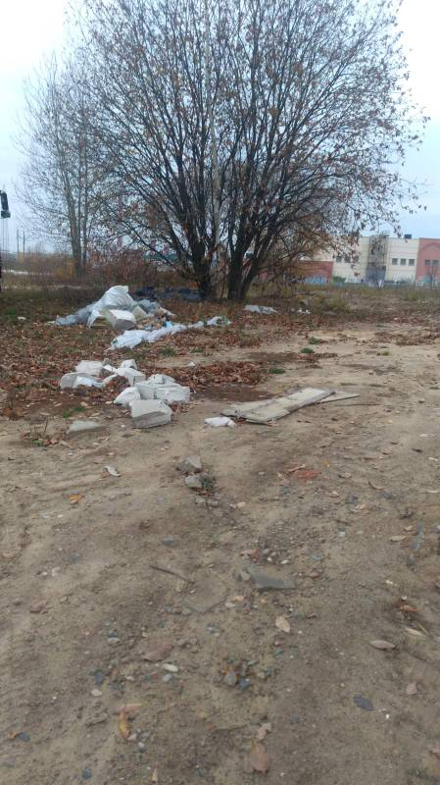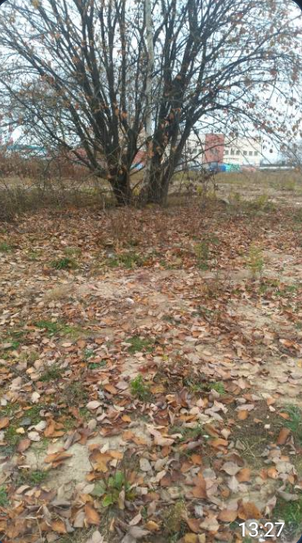

ДО ПОСЛЕ

Центральный район (ул. Будславская)

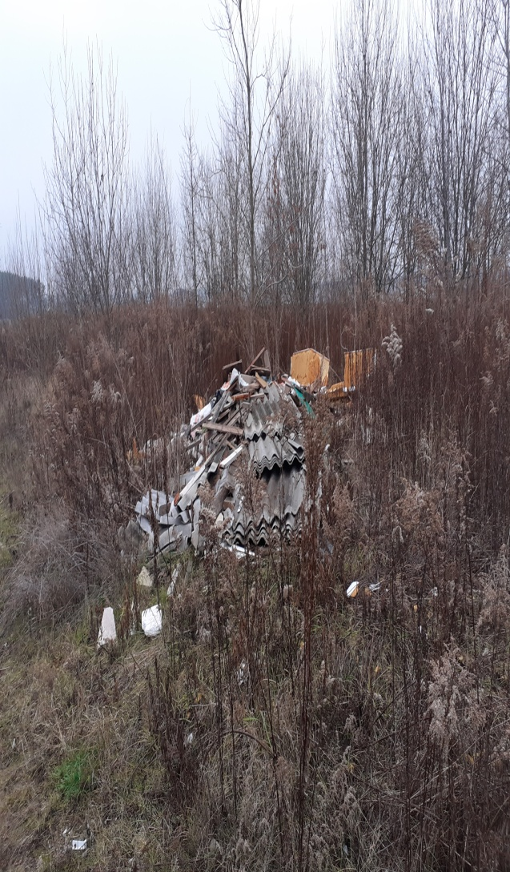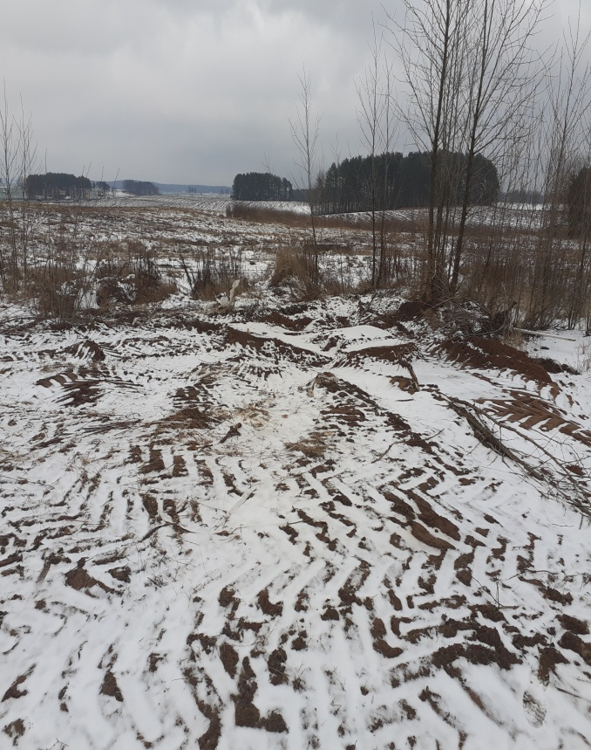

ДО ПОСЛЕ

Центральный район (ул. Будславская)

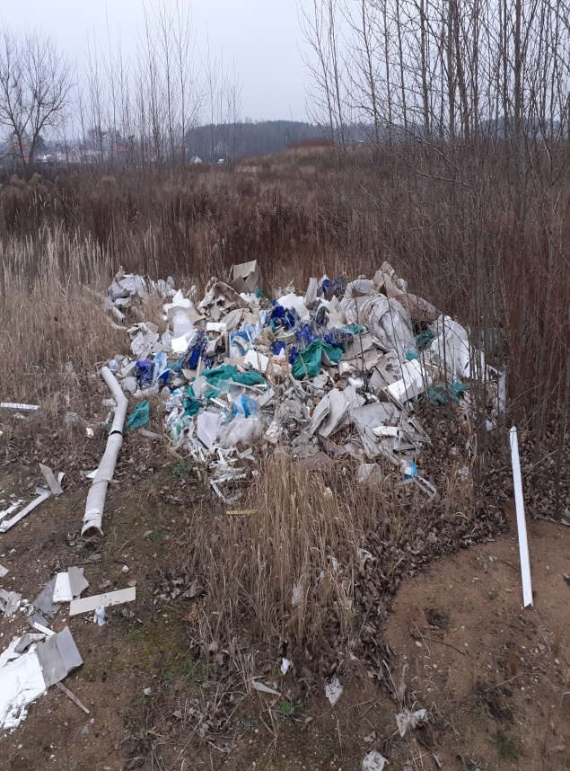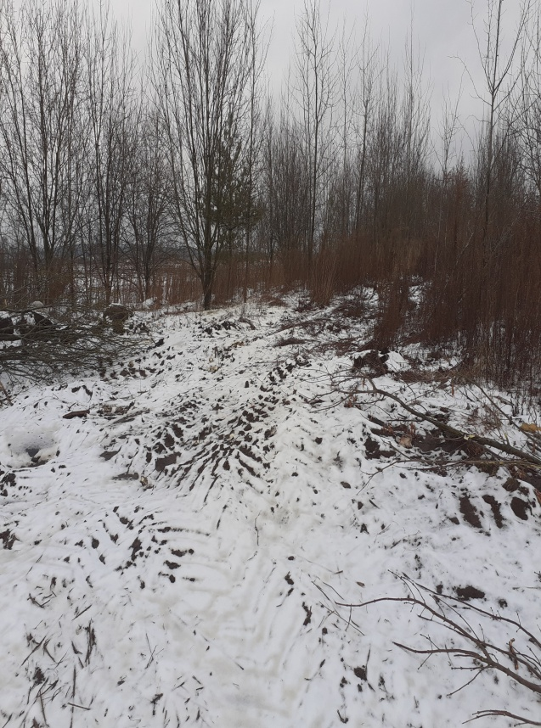

ДО ПОСЛЕ

Фрунзенский район (Общедоступная территория по ул.Якубовского, 80)

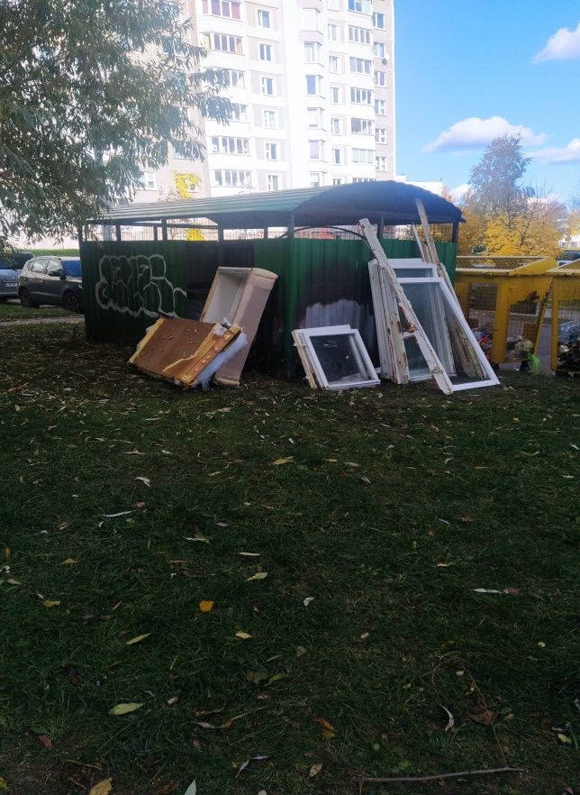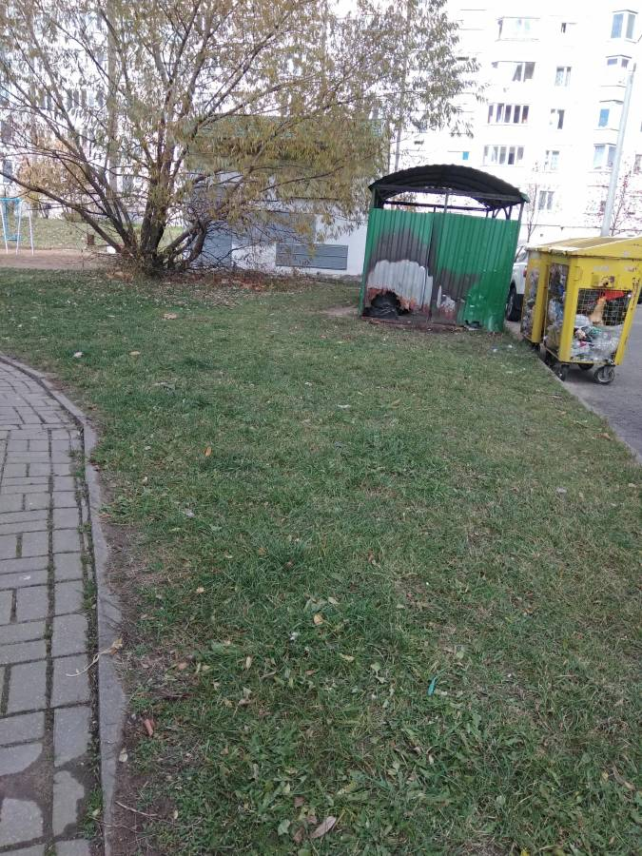

ДО ПОСЛЕ

Московский район (дворовая территория по ул.Короля, 15)

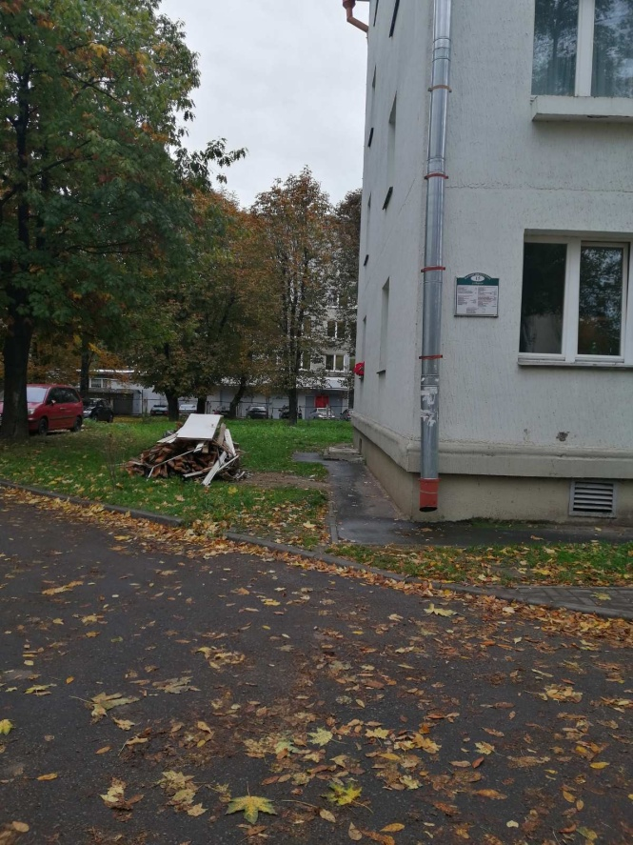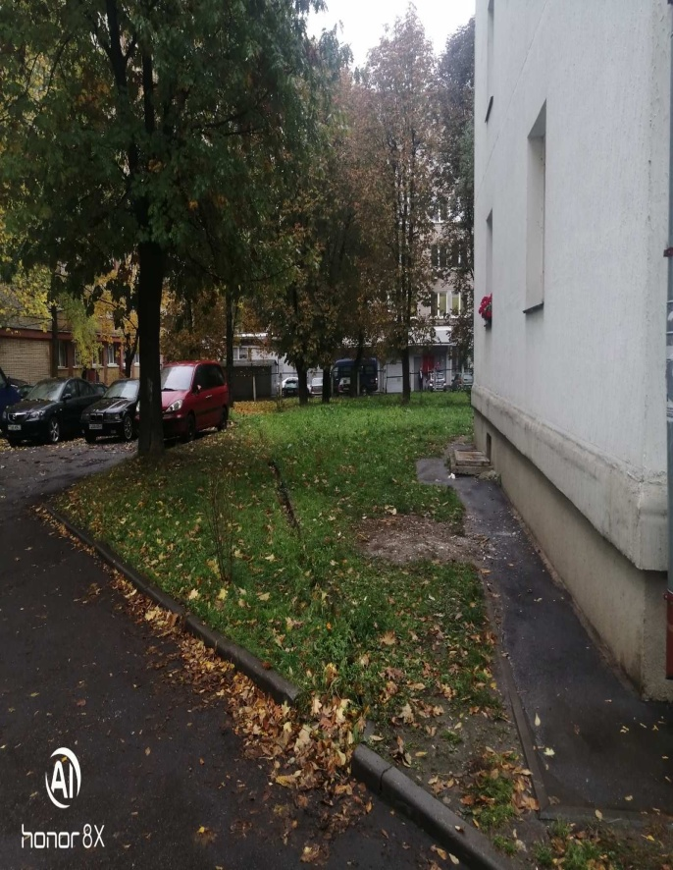

ДО ПОСЛЕ

Заводской район (ул. Герасименко, 55)
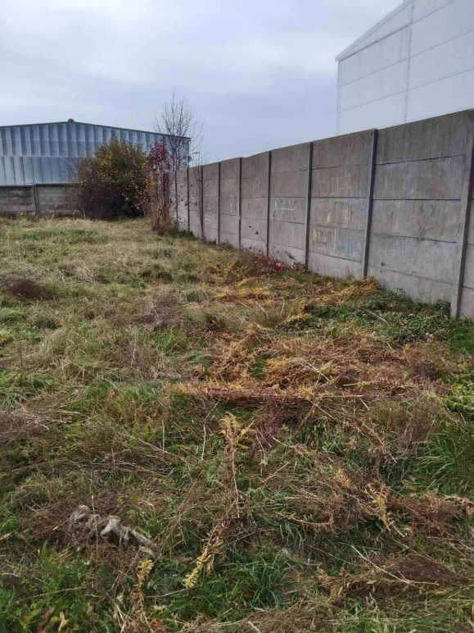
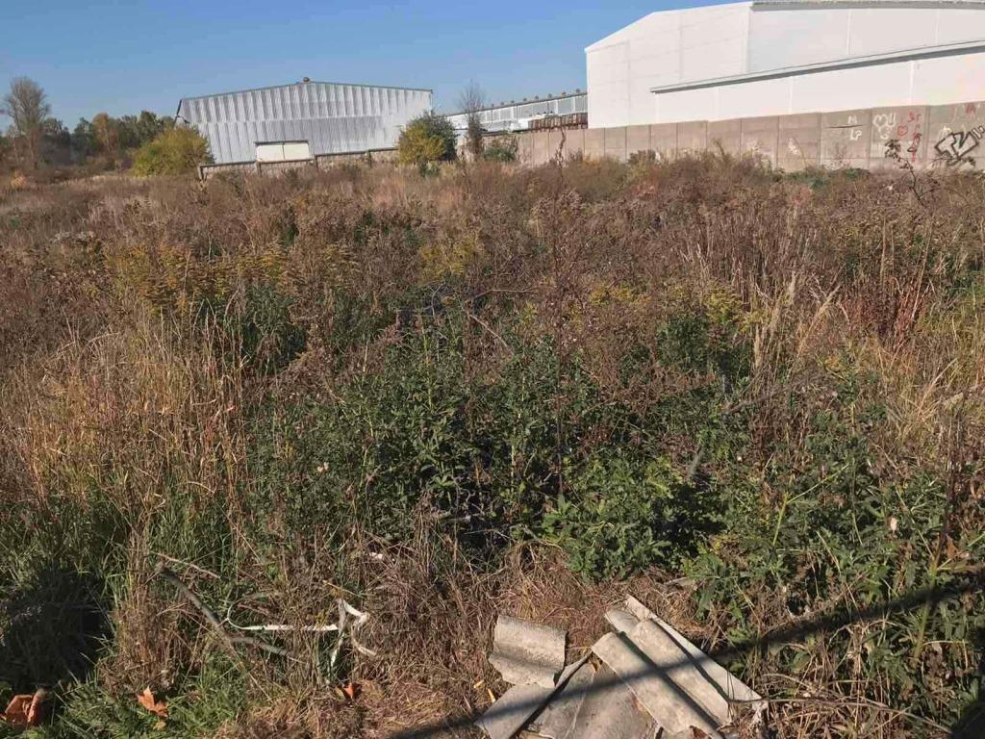

ДО ПОСЛЕ

